**ÇANAKKALE ONSEKİZ MART ÜNİVERSİTESİ**

**BİLGİSAYAR MÜHENDİSLİĞİ**

**NESNEYE DAYALI ANALİZ VE TASARIM DERSİ**

**TIBBİ CİHAZ GÖRÜNTÜLEME – OPTOMO**

**ANALİZ VE TASARIM DOKÜMANI**

**170401052 – Rasim MUTLU**

**170401052 – Cihan PAR**

**180401035 – Ayberk KAHRAMAN**

**190401098 – Onur CURA**

**Doç. Dr. Adem POLAT**

# GİRİŞ

Bu doküman, Optomo Tıbbi Görüntüleme Cihazı için geliştirilecek olan uygulamanın gereksinim, analiz ve tasarım kararlarını barındırmaktadır.

Uygulamanın, hedef kullanıcı, doktor ve radyoloji teknisyenleri, tarafından rahat ve kolayca kullanılması, sistem tarafından ise verimli ve performanslı çalışması hedeflenmiş ve bu doğrultuda analiz ve tasarım kararları ortaya koyulmaya çalışılmıştır.

Proje, temel olarak uygulamanın cihaz ile bağlantısından, hasta görüntülerinin elde edilmesine kadar ki süreci baştan sona ele almaktadır.

## Fonskiyonel Gereksinimler

### Giriş ve Çıkış İşlemleri

* Sistemi kullanacak olan personel kimliği, kendisinin 11 haneli T.C. kimlik numarası ile özgün olarak tanımlanmalıdır.
* Kullanıcı, sistemden güvenli bir şekilde çıkış yapabilmelidir.

### Bağlantı İşlemleri

* Kullanıcı, cihazın bağlanacağı portu ve port numarasını seçebilmelidir.

### Cihaz Testi

* Kullanıcı, cihazın doğru çalıştığını anlamak için test yapabilmelidir.
* Kullanıcı, sisteme görüntü geldiğini, görüntü toplayacak mekanizmanın doğru hareket ettiğini ve açısal olarak görüntü toplayabildiğini test edebilmelidir.
* Test sonucu, kullanıcıya doğrudan gösterilebilmelidir.

### Hasta Görüntüleme

* Kullanıcı, görüntü alımı için bekleyen hasta listesinden bir hasta seçebilmelidir.
* Seçilen hasta, işlem sırasında aktif hasta olarak işaretlenmelidir.
* Görüntü toplama sonrasında hasta, bekleyen hasta listesinden çıkarılıp, işlemi tamamlanmış hasta listesine aktarılmalıdır.

### Görüntü Toplama

* Cihazdan 2 boyutlu ve 3 boyutlu görüntü alımı başlatılabilir olmalıdır.
* Görüntü alımı sırasında cihazdan gelen veriler, doğru bir şekilde işlenmeli ve saklanmalıdır.

## Fonksiyonel Olmayan Gereksinimler

### Performans Gereksinimleri

* Sistem aynı anda bir kullanıcıya hizmet vermelidir.
* Kullanıcının herhangi bir işlemi başlatması ve sistemden yanıt alması maksimum 2 saniye sürmelidir.
* Görüntü toplama sırasında cihazdan gelen veriler en fazla 30 saniye içinde işlenmeli ve kaydedilmelidir.

### Kullanılabilirlik Gereksinimleri

* Sistem arayüzü, renk seçimleri ve düzenlemeleri ile menüler, kolayca okunabilir ve erişilebilir olmalıdır.

### Sistem Uyumluluğu

* Sistem Windows işletim sistemine sahip cihazlarda çalışabilir olmalıdır.
* Sistemin çalıştırılacağı bilgisayar minimum 4 GB RAM ve 2.4 GHz işlemciye sahip olmalıdır.

### Güvenlik Gereksinimleri

* Sistem dışarıdan izinsiz erişime kapalı olmalıdır.

### Dış Gereksinimler

* Sistem veri koruma yasalarına ve tıbbi cihaz düzenlemelerine uygun olmalıdır.

## Kullanım Senaryoları

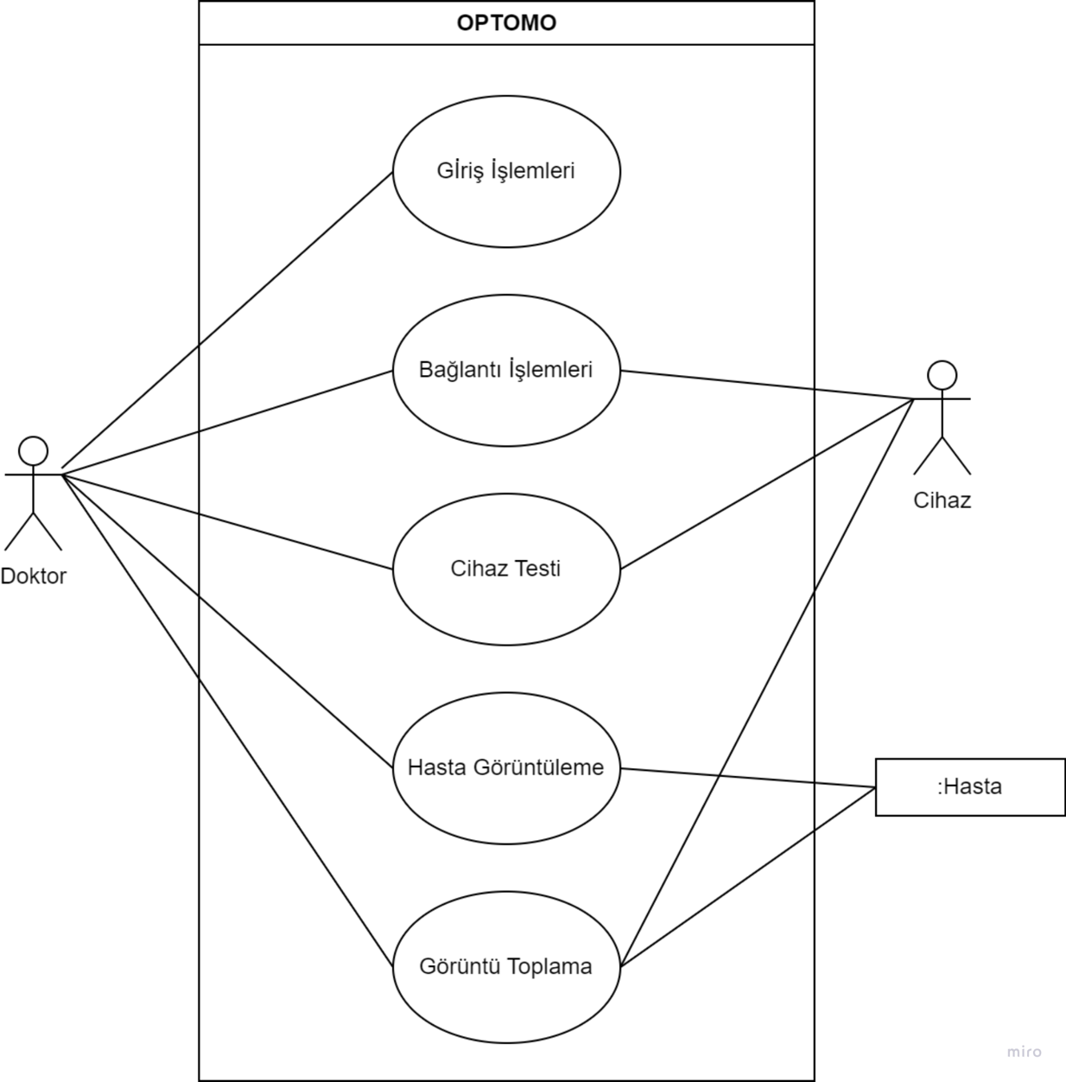

Şekil 1.1. Ana Kullanım Durumu Diyagramı

### Giriş İşlemleri Kullanım Durumu

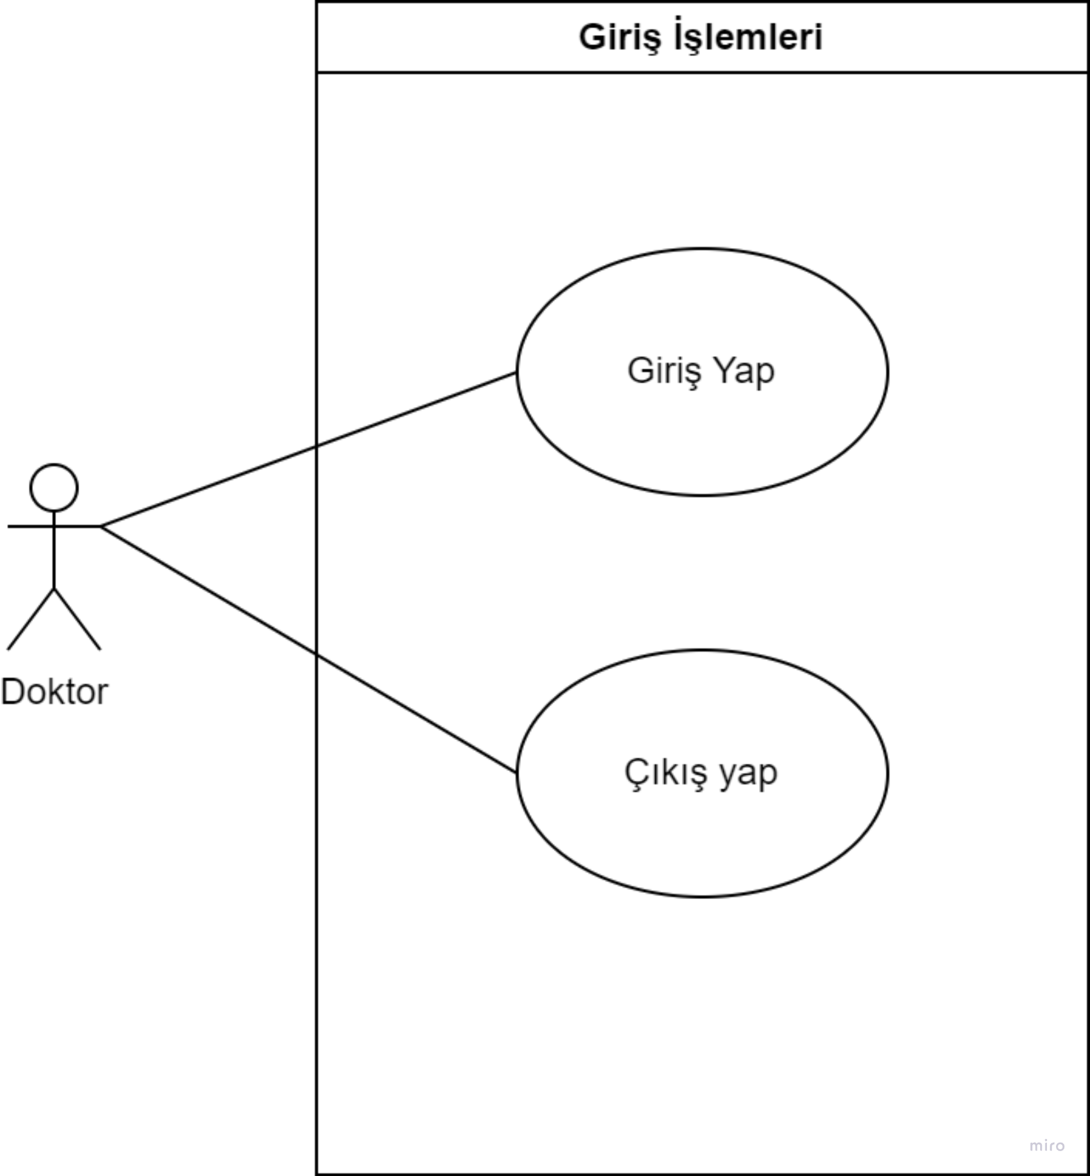

Şekil 1.2. Giriş Çıkış İşlemleri Kullanım Durumu Diyagramı

### Giriş Yap Durum Diyagramı

### Çıkış Yap Durum Diyagramı

### A white oval with black text Description automatically generatedBağlantı İşlemleri Kullanım Durumu

Şekil 1.3. Bağlantı İşlemleri Kullanım Durumu Diyagramı

### Port Seçimi Durum Diyagramı

### Cihaz Testi Kullanım Durumu

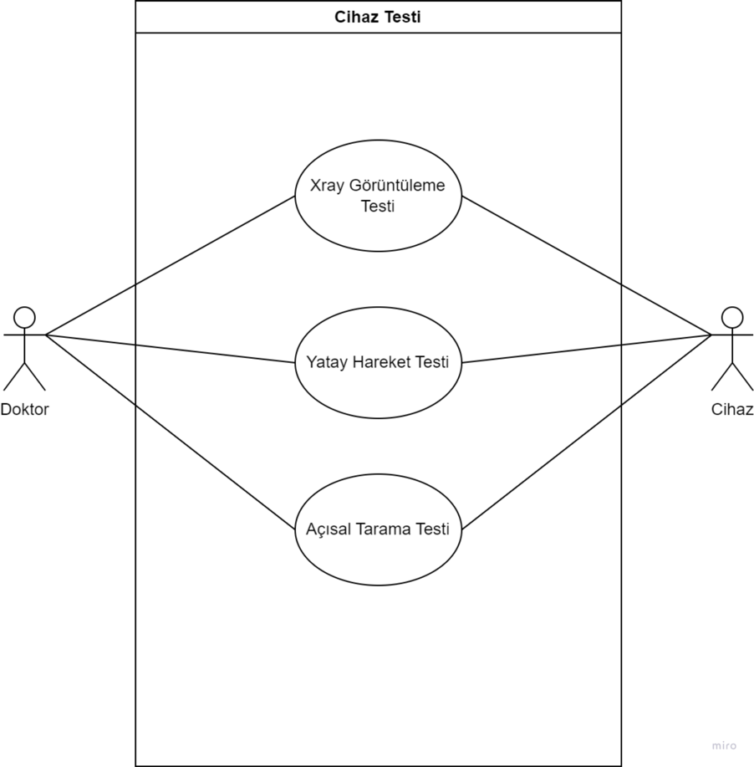

Şekil 1.4. Cihaz Testi Kullanım Durumu Diyagramı

### Xray Görüntüleme Testi Durum Diyagramı

### Yatay Hareket Testi Durum Diyagramı

### Açısal Tarama Testi Durum Diyagramı

### Hasta Görüntüleme Kullanım Durumu

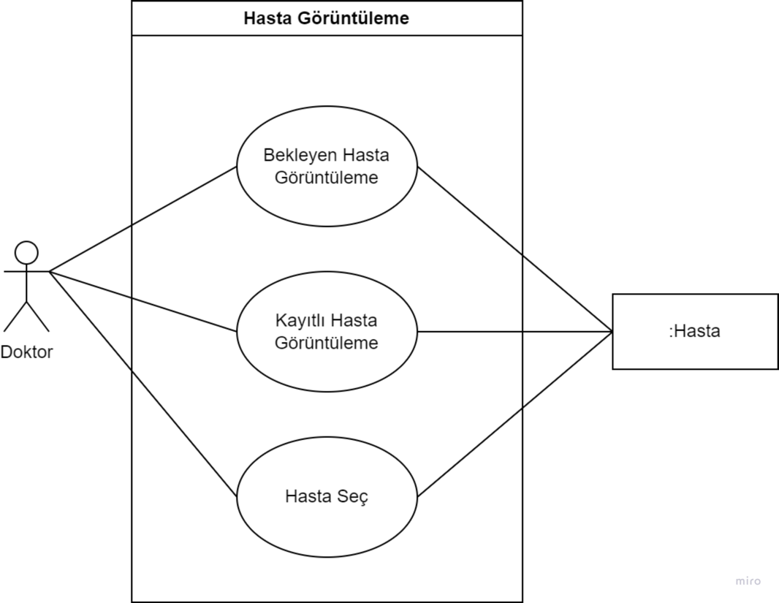

Şekil 1.5. Hasta Görüntüleme Kullanım Durumu Diyagramı

### Hasta Görüntüleme Durum Diyagramı

### Bekleyen Hasta Seç Durum Diyagramı

### Kayıtlı Hasta Görüntüleme Durum Diyagramı

### Görüntü Toplama Kullanım Durumu

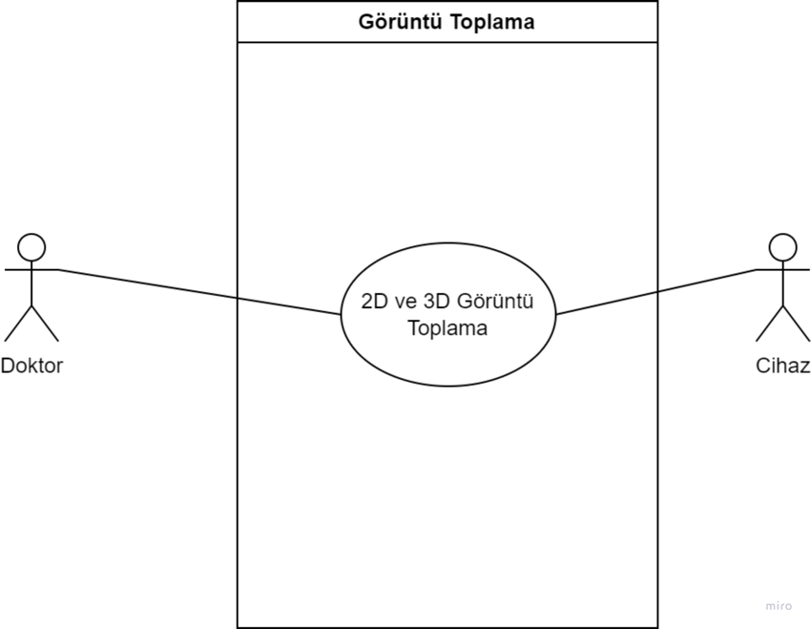

Şekil 1.6. Hasta Görüntüleme Kullanım Durumu Diyagramı

### 2D ve 3D Görüntü Toplama Durum Diyagramı

## Uml Sınıf Diyagramı

Şekil 1.7 Optomo Sınıf Diyagramıu